EDUKASI KESEHATAN PERSONAL HYGIENE SAAT MENSTRUASI PADA REMAJA PUTRI UNTUK MENCEGAH TERJADINYA PRURITUS VULVA DISMP 15 KOTA JAMBI

KARYA TULIS ILMIAH

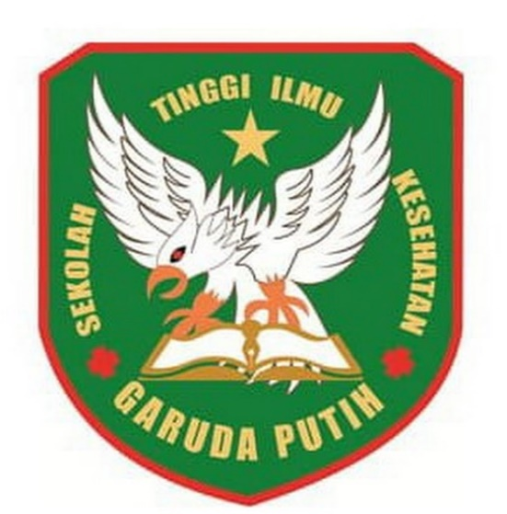

DISUSUN OLEH:

PATRISIA KASNIVIKA
40122231728

PROGRAM STUDI D – III KEPERAWATAN
SEKOLAH TINGGI ILMU KESEHATAN GARUDA PUTIH JAMBI
TAHUN 2025

